Комплекс упражнений для занятия физкультурой
на Апрель 4 неделю
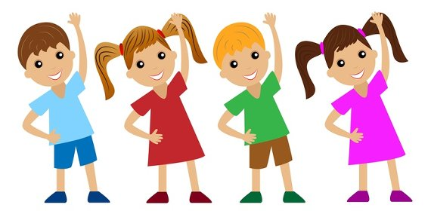
для детей старшей группы (5 - 6 лет)

Добрый день, уважаемые родители!

Мы разработали для Вас ряд упражнений и игр для физического развития вашего ребенка в домашних условиях.

Нашим детям для правильного развития опорно-двигательного аппарата необходимо выполнять комплекс физических упражнений. Наличие регулярной адаптированной нагрузки позволит ребенку вырасти здоровым и сильным. Родителям полезно заниматься физкультурой вместе с детьми и собственным примером прививать детям любовь к физкультуре и спорту.
Перед физкультурными занятиями дома желательно хорошо проветрить помещение. Это позволит совместить физические упражнения с закаливанием.
Во время физкультурных занятий очень важно следить за точностью и правильностью выполнения движений детьми, ведь именно правильное выполнение упражнений является залогом правильного и гармоничного развития суставов.
Следите за тем, как ваш ребенок дышит во время выполнения физических упражнений — нужно стараться не задерживать дыхание, дышать через нос, полной грудью, соизмеряя ритм дыхания с движениями.

Упражнение 1. Ходьба под ритмичные удары в бубен или другой музыкальный инструмент (погремушка, ложки и т.п.). Ходьба на носках, пятках, наружной стороне ступни, непродолжительный бег (30—40 с).

Упражнение 2. «Ворона машет крыльями и каркает». И. п. стоя. Поднять руки (крылья) в стороны выше уровня плеч, ладонями кверху (вдох), опустить руки и произнести «карр» (выдох). Повторить 4 раза.

Упражнение 3. И. п. стоя. Внизу перед собой держать гимнастическую палку (веревочка, скалка и т.п.). Поднять палку вверх, посмотреть на нее (вдох), опустить, произнеся «раз» (выдох). Повторить 2—3 раза.

Упражнение 4. И. п. стоя. Наклонить туловище вперед, руки с палкой опустить вниз (выдох), вернуться в и. п. (вдох). Повторить 4—6 раз. Темп медленный.

Упражнение 5. И. п. лежа на спине, руки над головой. В руках гимнастическая палка. Поднять выпрямленные ноги и одновременно руки, постараться ногами коснуться палки (выдох), вернуться в и. п. (вдох). Повторить 3—4 раза.

Упражнение 6. И. п. лежа на животе, ноги разведены на ширину плеч. В руках палка удерживается захватом сверху, ребенок опирается на локти. Выпрямить и поднять руки с палкой вперед. Вернуться в и. п. Повторить 3—4 раза.

Упражнение 7. Метание мешочков в обруч (диаметр 1 м). Встать на расстоянии 1—1,5 м от обруча, подвешенного на уровне глаз (может держать взрослый), и метать мешочки (мячики, мягкие кубики и т.п.) в обруч. Повторить 4—6 раз (надо показать и объяснить ребенку правильное положение рук, ног, движение).

Упражнение 8. Игра «Бабочка, журавль, лягушка». И. п. стоя, руки опущены. Ребенок идет по комнате. На сигнал взрослого «бабочка» ребенок должен остановиться, помахать руками вверх и вниз («махать крыльями»), затем продолжать ходьбу в любом направлении. На сигнал «журавль» поднять одну ногу, согнутую в колене, руки положить на пояс, а на сигнал «лягушка» присесть на корточки, пальцами рук коснуться пола и произнести «ква-ква-ква» («квакают лягушки»). Дышать равномерно. Всю игру можно повторить 3—4 раза.

Упражнение 9. И. п. стоя, руки опущены. Развести руки в стороны (вдох), скрестить их перед грудью и произнести «уххх!» (выдох). Повторить 2—4 раза.

В завершении, вместе с детьми читаем стихотворение:

Физкультура – враг болезней!
Всем известно с детских лет.
В жизни средства нет полезней
От телесных разных бед.
Значит надо, в самом деле
С физкультурою дружить.
Чтобы жизни удивляться,
Чтобы духом не стареть,
Надо физкультурой заниматься,
Надо лень преодолеть!

Надеемся, что данный материал поможет Вам провести время с ребёнком интересно, весело, а главное - полезно.

Желаем Вам ЗДОРОВЬЯ!
До новых встреч!!!

